МЕТОДОЛОГИЯ

Loyalty-Driven Product Design
LD2

Расширенная редакция
с практическими примерами и техниками

2025

ЧАСТЬ I. МЕТОДОЛОГИЯ 3
1. Введение: Проблема классического подхода 3
2. Сущность методологии LD2 4
2.1. Визуализация концепции 4
2.2. Ключевые отличия от Design Thinking 5
3. Правила создания продукта 6
4. Определение ценности продукта 8
5. Определение аудитории 10
6. Риски методологии LD2 11
6.1. Матрица рисков 11
6.2. Детальный анализ рисков с техниками нивелирования 12
ЧАСТЬ II. ПРАКТИЧЕСКИЕ ПРИМЕРЫ 16
7. Сравнительный анализ примеров 16
8. Пример 1: Успешный — Spotify 17
9. Пример 2: Спорный — Peloton 21
10. Пример 3: Неудачный — Quibi 24
ЧАСТЬ III. ПРАКТИЧЕСКОЕ РУКОВОДСТВО 27
11. Методы исследования для LD2 27
12. Система метрик LD2 30
13. Резюме методологии 33

Для обновления номеров страниц: правый клик → «Обновить поле»

ЧАСТЬ I. МЕТОДОЛОГИЯ

1. Введение: Проблема классического подхода
Классическое дизайн-мышление (Design Thinking) строится на эмпатии к пользователю и итеративном решении его проблем. Однако в современной практике этот подход часто вырождается в реактивную модель: команда фокусируется на «pain points» тех, кто уже выражает недовольство, пытаясь «вернуть» утраченную лояльность. Это приводит к фрагментации продукта, размыванию идентичности и бесконечной гонке за «недовольными», чьи ценности могут не совпадать с философией продукта.
Методология LD2 предлагает альтернативу: вместо того чтобы подстраиваться под всех, продукт культивирует глубокую лояльность у тех, кто разделяет его ценности. Лояльность становится не побочным эффектом, а сознательно выращиваемым стратегическим активом.

2. Сущность методологии LD2

2.1. Визуализация концепции
Методология LD2 базируется на чётком разделении аудитории по степени резонанса с идентичностью продукта. На диаграмме ниже представлена структура сегментов: ядро в центре, окружённое слоями симпатиков, нейтралов и чужих за пределами орбиты продукта.
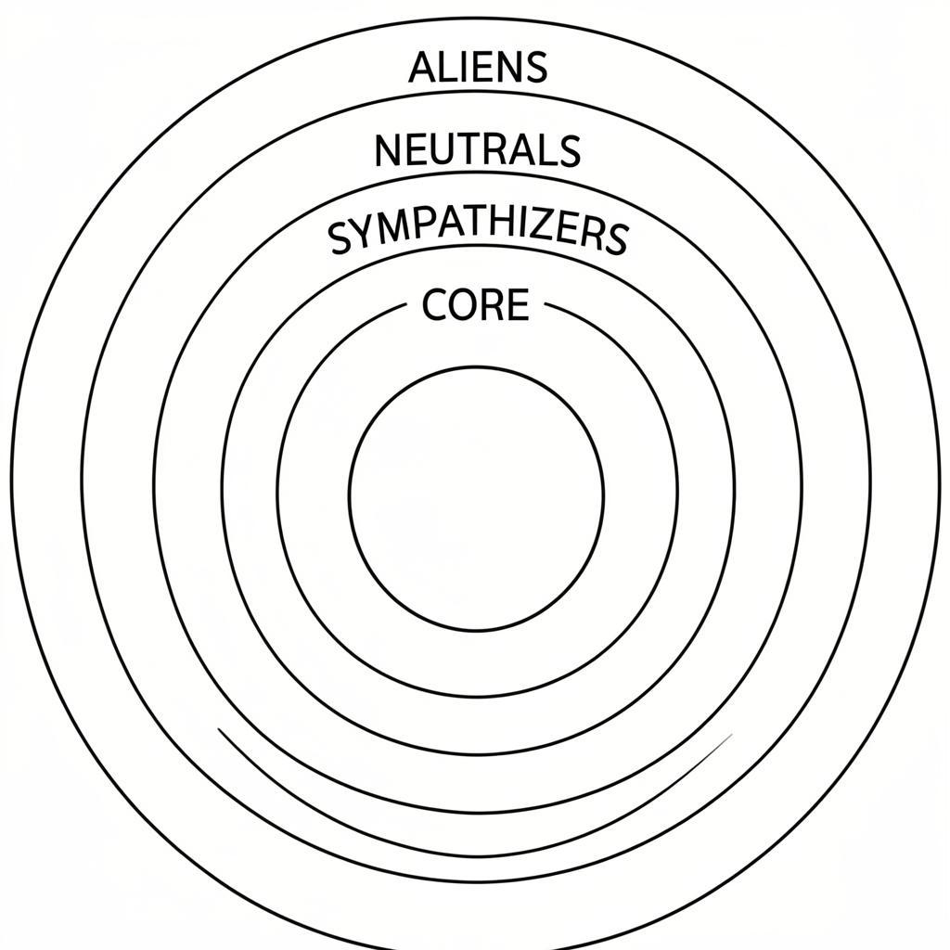
Рисунок 1. Сегментация аудитории в методологии LD2

2.2. Ключевые отличия от Design Thinking
Design Thinking | Loyalty-Driven Design
Фокус на проблемах (pain points) | Фокус на ценностях и идентичности
Реактивный: реагирует на жалобы | Проактивный: создаёт привлекательность
Все пользователи равнозначны | Иерархия: ядро > периферия > чужие
Цель: удовлетворить максимум людей | Цель: вдохновить «своих»
Метрика: NPS, удовлетворённость | Метрика: глубина вовлечённости, retention ядра
Таблица 1. Сравнение методологий

3. Правила создания продукта

3.1. Правило идентичности
Любой продукт начинается с чёткого определения своей идентичности: кто мы, во что верим, что предлагаем миру. Идентичность включает ценности, философию, эстетику и обещание бренда. Всё, что противоречит идентичности, исключается из дорожной карты — независимо от того, сколько пользователей это просят.

3.2. Правило фильтрации голосов
Не все пользователи имеют равное право влиять на продукт. LD2 вводит четырёхуровневую иерархию голосов: (1) Лояльное ядро — максимальный вес; (2) Симпатики — учитываются, но не определяют; (3) Нейтралы — информативно; (4) Чужие — систематически игнорируются.
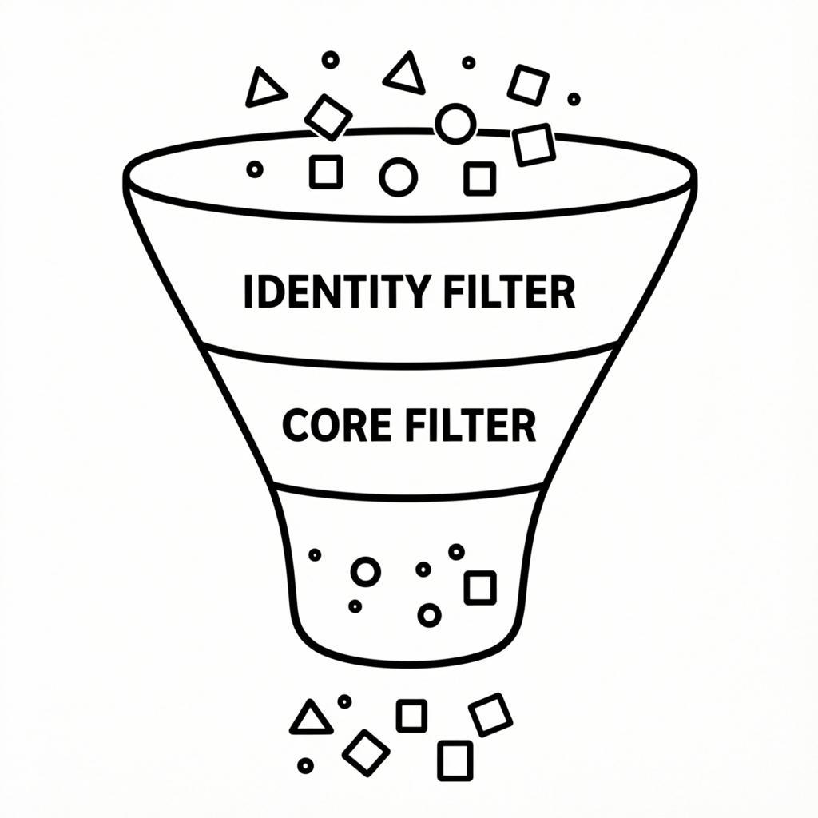
Рисунок 2. Процесс фильтрации решений в LD2

3.3. Правило проактивной ценности
Вместо того чтобы ждать жалоб, команда систематически создаёт новую ценность для лояльного ядра. Каждая новая фича должна проходить тест: «Это сделает жизнь нашего ядра богаче или просто уберёт раздражитель у периферии?»

3.4. Правило эволюционной стабильности
Продукт развивается эволюционно, а не революционно. Радикальные изменения разрушают доверие лояльной аудитории. Любое изменение должно быть обосновано усилением ценности для ядра, а не привлечением новой аудитории.

3.5. Правило селективного роста
Рост не является самоцелью. Привлечение пользователей, не разделяющих ценности, создаёт шум и размывает идентичность. Целевой рост — это расширение аудитории через каналы, которые привлекают людей, резонирующих с идентичностью.

4. Определение ценности продукта

4.1. Трёхуровневая модель ценности
Ценность в LD2 измеряется не только функциональными показателями, но и глубиной эмоциональной и социальной связи с пользователем. Модель включает три уровня:
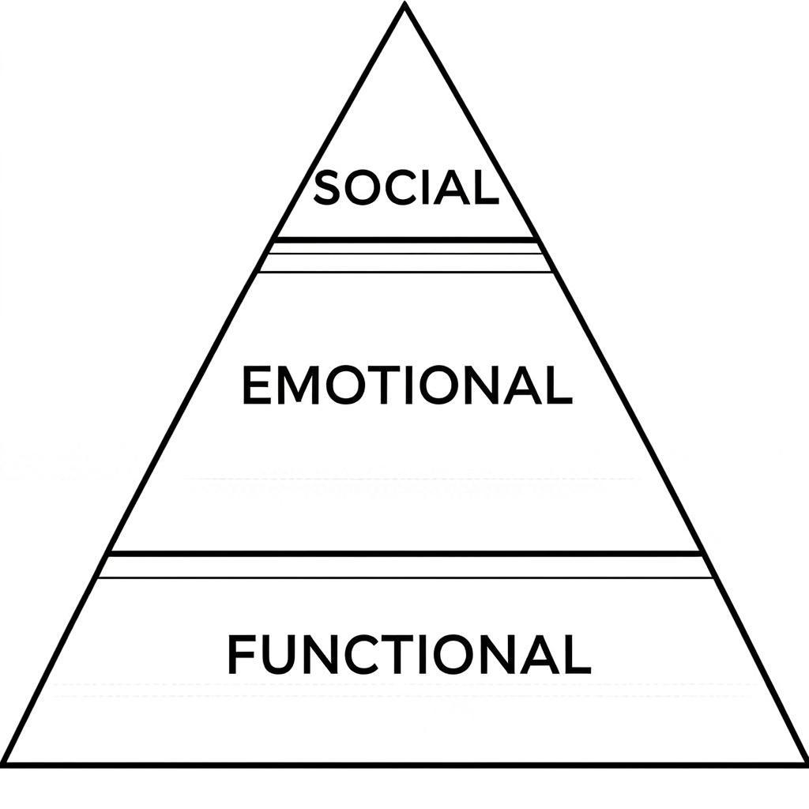
Рисунок 3. Пирамида ценности LD2
Функциональный уровень — продукт решает конкретную задачу лучше альтернатив. Это необходимый минимум, но не источник лояльности. Эмоциональный уровень — продукт вызывает положительные чувства, ассоциируется с идентичностью пользователя. Социальный уровень — продукт даёт принадлежность к сообществу, создаёт социальный капитал.

4.2. Ценность vs Удовлетворённость
Критически важно различать ценность и удовлетворённость. Удовлетворённость — это отсутствие жалоб, продукт «не раздражает». Ценность — это наличие страсти, продукт «вдохновляет».
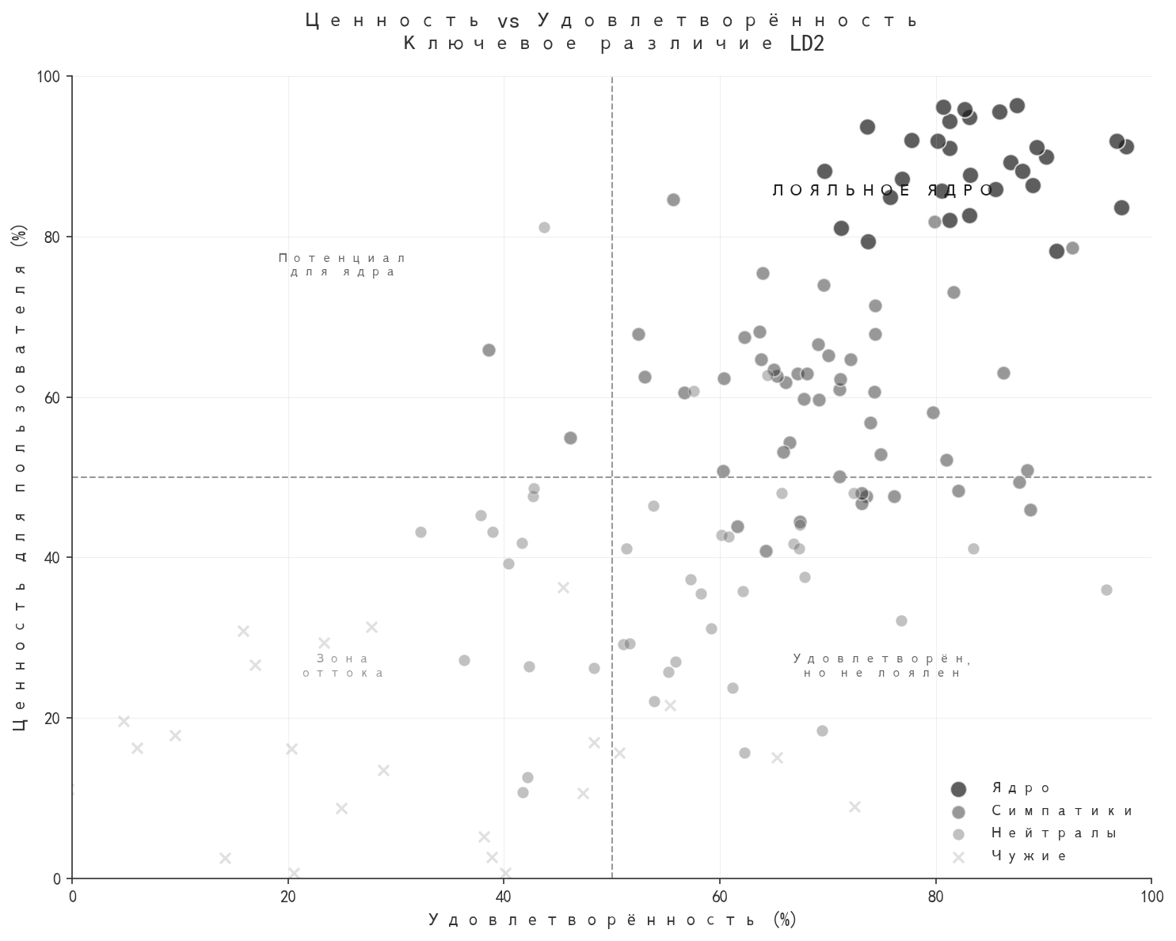
Рисунок 4. Соотношение ценности и удовлетворённости по сегментам

5. Определение аудитории

5.1. Сегментация по уровню резонанса
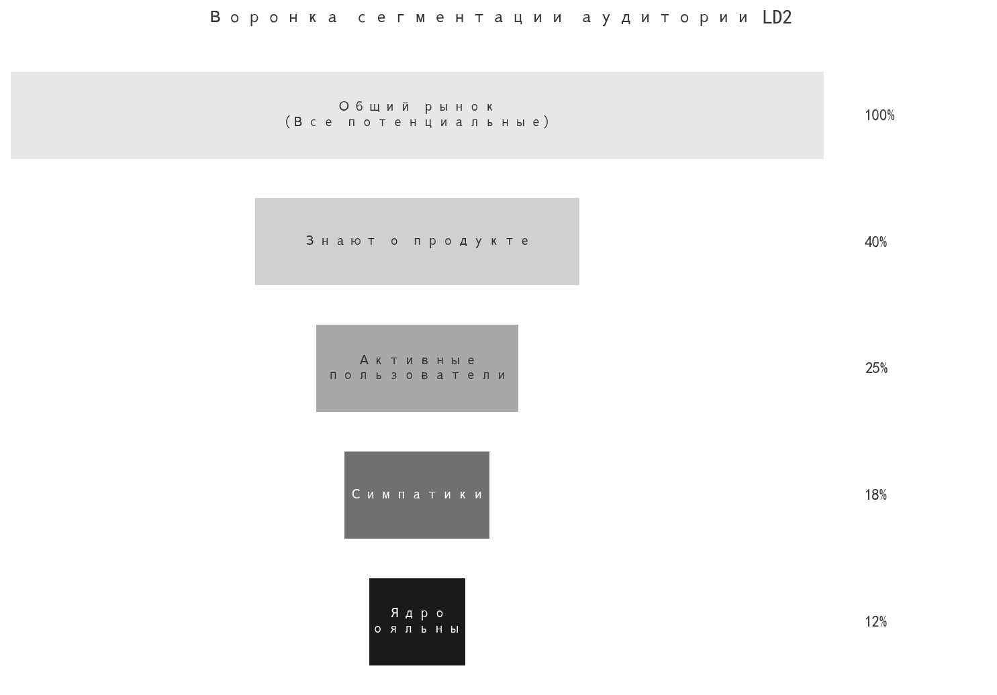
Рисунок 5. Воронка сегментации аудитории LD2
Ядро (Core) — пользователи, для которых продукт является частью идентичности (15-25% аудитории, генерируют 70-80% ценности). Симпатики — пользователи, которым продукт нравится, но они эмоционально не привязаны. Нейтралы — пользователи без сильных чувств, используют продукт по инерции. Чужие — пользователи, чьи ценности конфликтуют с идентичностью продукта.

6. Риски методологии LD2

6.1. Матрица рисков
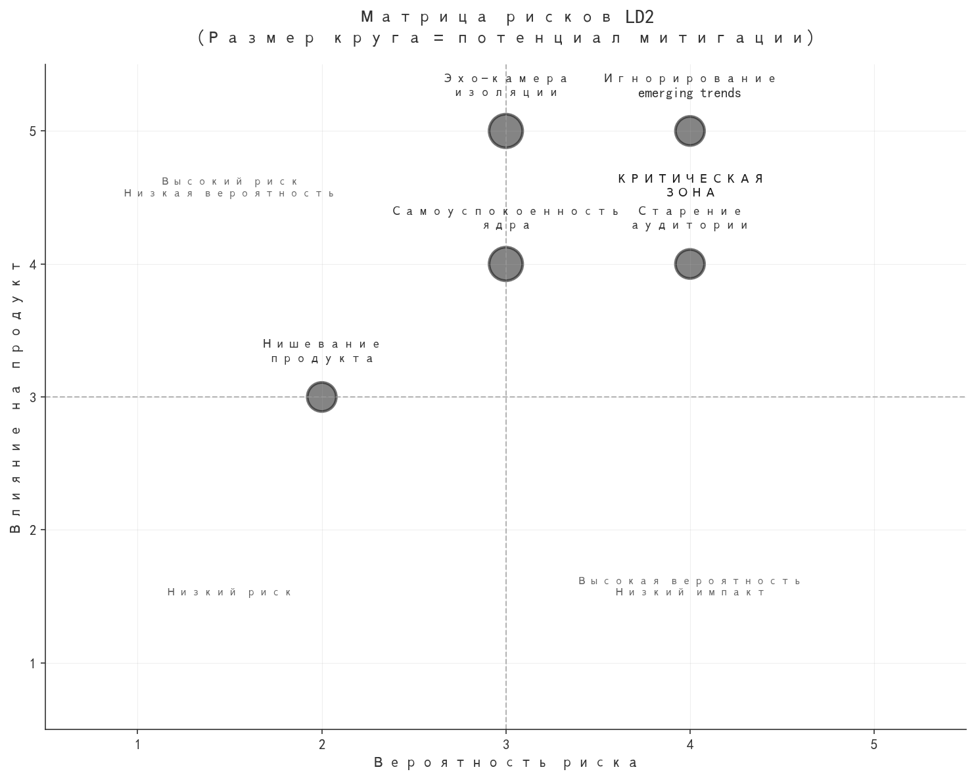
Рисунок 6. Матрица рисков LD2 (размер круга = потенциал митигации)

6.2. Детальный анализ рисков с техниками нивелирования

Риск 1: Эхо-камера изоляции
Описание: Фокус только на лояльных может привести к потере связи с рынком и emerging trends. Продукт становится «пещерным», удовлетворяя только внутреннюю аудиторию, игнорируя внешние изменения.
Пример: Kodak десятилетиями слушала своих лояльных пользователей плёнки, которые не хотели переходить на цифру. Результат — катастрофическое отставание от рынка.
Техники нивелирования:
- Периферийное сканирование: выделить 15-20% ресурсов на мониторинг emerging trends, даже если ядро их не запрашивает
- «Адвокат дьявола»: назначить члена команды, который систематически оспаривает решения с позиции «что, если ядро ошибается?»
- Горизонтные интервью: регулярно опрашивать не-пользователей и бывших пользователей, не для изменения продукта, а для понимания рынка
- Cross-pollination: изучать смежные индустрии и их инновации, применять инсайты к своему продукту

Риск 2: Старение аудитории
Описание: Ядро может стареть вместе с продуктом, отпугивая молодые когорты. Продукт становится «неактуальным» для новых поколений, теряя долгосрочную устойчивость.
Пример: Facebook начал со студентов колледжей. Когда ядро повзрослело, платформа потеряла привлекательность для подростков, мигрировавших в Instagram и TikTok.
Техники нивелирования:
- Мультигенерационное ядро: сознательно развивать суб-сообщества для разных возрастных когорт с общими ценностями
- Программа «молодых амбассадоров»: привлекать молодёжь из ядра к формированию стратегии, давать им голос
- Идентичность, а не демография: фокус на ценностях, которые transcending возраст (любопытство, креативность, аутентичность)
- Регулярный аудит возраста ядра: если средний возраст растёт быстрее рынка — тревожный сигнал

Риск 3: Самоуспокоенность ядра
Описание: Высокая лояльность ядра может маскировать объективные проблемы продукта. «Нам всё нравится» не означает «продукт отличный» — это может быть инерция и страх перемен.
Пример: BlackBerry имела фанатично лояльное ядро бизнес-пользователей, которые отвергали touch-экраны. Когда рынок ушёл к iPhone, ядро схлопнулось.
Техники нивелирования:
- Объективные метрики качества: не полагаться только на субъективную удовлетворённость, измерять производительность, usability, benchmark против конкурентов
- «Провокационные» фичи: периодически предлагать ядру инновации, которые могут не понравиться — для проверки адаптивности
- Внешние аудиты: приглашать независимых экспертов для оценки продукта, не связанных с лояльной базой
- Анализ оттока: глубоко изучать тех, кто ушёл из ядра — они часто видят проблемы, которые ядро игнорирует

Риск 4: Нишевание продукта
Описание: Продукт может стать слишком нишевым для масштабирования. Ядро формирует специфические запросы, которые не резонируют с более широкой аудиторией.
Пример: Basecamp (37signals) остаётся успешным нишевым продуктом, но сознательно отказался от масштабирования в enterprise, где лежали большие доходы.
Техники нивелирования:
- Дифференциация идентичности и фич: чётко разделять «кто мы» (неизменно) и «что мы предлагаем» (может расширяться)
- Горизонтальный рост: расширять применение продукта в смежных контекстах для той же идентичности (Apple: от компьютеров к музыке к телефонам)
- Осознанный выбор: нишевание не всегда плохо — если ниша прибыльна и устойчива, масштаб не обязателен
- Портфельная стратегия: создавать новые продукты для новых сегментов под разными брендами

Риск 5: Игнорирование emerging trends
Описание: Систематическое игнорирование трендов, не запрошенных ядром, может привести к strategic surprise, когда продукт резко теряет релевантность.
Пример: Netflix изначально игнорировал стриминг, потому что ядро любило DVD. Риск был митигирован радикальным пивотом, который мог уничтожить компанию.
Техники нивелирования:
- Trend radar: создать систематический процесс отслеживания emerging trends с ранжированием по потенциалу влияния
- Skunkworks-проекты: выделять ресурсы на эксперименты с новыми технологиями/подходами без commitment к запуску
- Scenario planning: регулярно моделировать сценарии «что, если X станет доминантным?» и готовить планы реагирования
- Acquisition readiness: иметь стратегию для потенциальных acquisition стартапов, работающих на emerging trends

ЧАСТЬ II. ПРАКТИЧЕСКИЕ ПРИМЕРЫ

7. Сравнительный анализ примеров
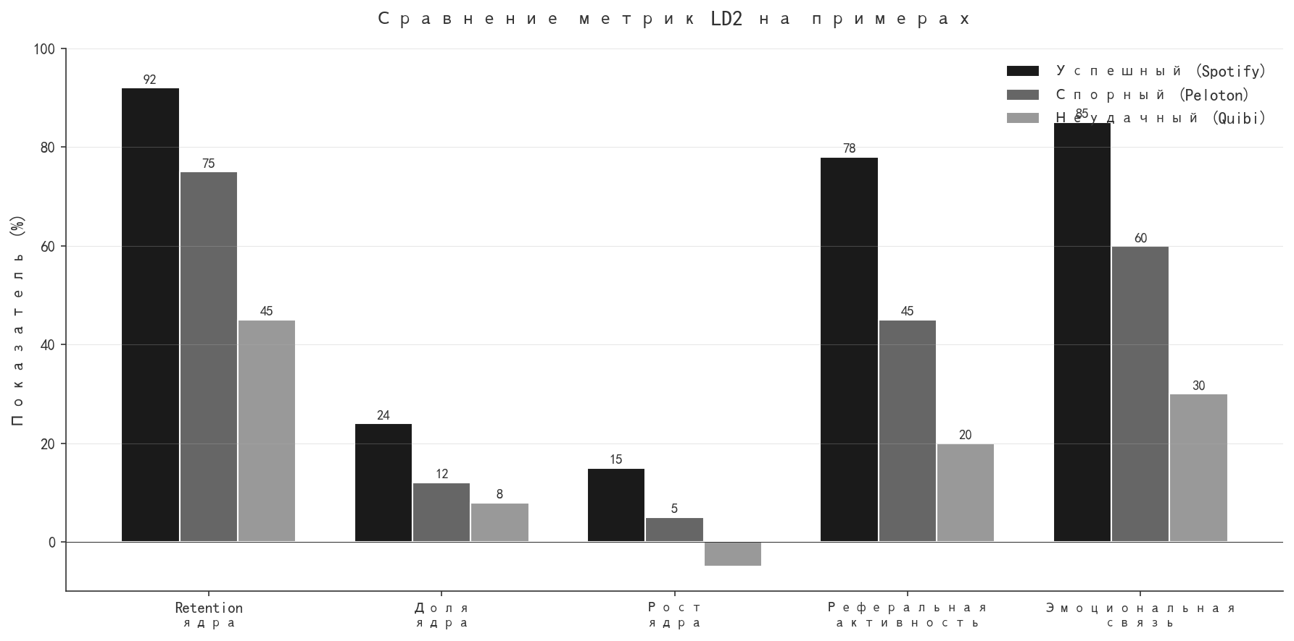
Рисунок 7. Сравнение метрик LD2 на практических примерах

8. Пример 1: Успешный — Spotify

8.1. Контекст и идентичность продукта
Spotify позиционирует себя как платформу, которая «даёт людям доступ к музыке, которую они любят, и помогает им открывать новую». Идентичность Spotify строится на ценностях: музыка для всех, персонализация, открытие нового, сообщество меломанов. Продукт не пытается быть всем для всех — он чётко ориентирован на людей, для которых музыка важна как часть идентичности, а не просто фоновый шум.
Ключевое стратегическое решение: Spotify не конкурирует по каталогу (он примерно равен у всех стримингов), а конкурирует по опыту и персонализации. Это позволяет формировать ядро пользователей, которые «чувствуют себя понятыми» алгоритмом и привязываются к плейлистам как к выражению своей личности.

8.2. Идентификация лояльного ядра
Spotify использует комбинацию поведенческих и исследовательских методов для идентификации ядра:
Поведенческие индикаторы: ежедневное использование более 2 часов, создание собственных плейлистов, активное использование Discover Weekly и Wrapped, шэринг в соцсетях, подписка на Premium и отсутствие чёрнов платных функций.
Исследовательские методы: глубинные интервью с фокусом на эмоциональную связь с музыкой, анализ языка описания («мой Spotify меня понимает», «Spotify — мой саундтрек жизни»).

Вопросы для глубинного интервью
- «Расскажите о моменте, когда вы поняли, что Spotify вас „понял“. Что именно произошло?» — выявляет эмоциональный пик взаимодействия
- «Если бы Spotify исчез завтра, что бы вы потеряли, кроме доступа к музыке?» — измеряет ценность за пределами функциональности
- «Какой ваш плейлист вы бы показали, чтобы кто-то понял, кто вы?» — связь продукта с идентичностью
- «Расскажите о случае, когда вы рекомендовали Spotify. Что именно вы сказали?» — готовность к реферальной активности
- «Что в Spotify вас раздражает? Меняли бы вы это, если бы могли?» — проверка прощения недостатков
- «Как вы думаете, есть ли люди, для которых Spotify не подходит? Кто они?» — понимание селективности
- «Что вы чувствуете, когда получаете Wrapped в конце года?» — эмоциональная связь с брендом

8.3. Работа с нелояльными
Spotify применяет дифференцированный подход к разным сегментам нелояльных:
Симпатики (используют, но не привязаны): получают кампании «discover» с акцентом на персонализацию. Цель — показать, что Spotify «понимает» их вкус. Метрика конверсии в ядро — начало создания плейлистов.
Нейтралы (используют редко): получают триггерные кампании по контексту (новый альбом любимого исполнителя). Цель — увеличить частоту. Метрика — DAU/MAU ratio.
Чужие (предпочитают конкурентов или пиратство): Spotify не тратит ресурсы на их конверсию. Исключение — strategic acquisition (Bundle с другими сервисами), но это не попытка изменить продукт под них.

8.4. Метрики и воронки
Метрика | Целевое значение | Интерпретация
Retention ядра (12 мес) | > 90% | Глубокая лояльность
Доля ядра в аудитории | 20-25% | Здоровый размер ядра
Рост ядра YoY | > 15% | Привлечение «своих»
Реферальная активность ядра | > 70% сделали реферал | Адвокация бренда
NPS ядра | > 70 | Эмоциональная связь
Premium conversion ядра | > 80% | Готовность платить
Таблица 2. Ключевые метрики Spotify по методологии LD2
Воронка отслеживания: Все пользователи → Активные (MAU) → Создатели плейлистов → Premium → Ядро (высокий engagement + Premium + рефералы). Каждый переход отслеживается с когортным анализом для выявления паттернов конверсии в ядро.
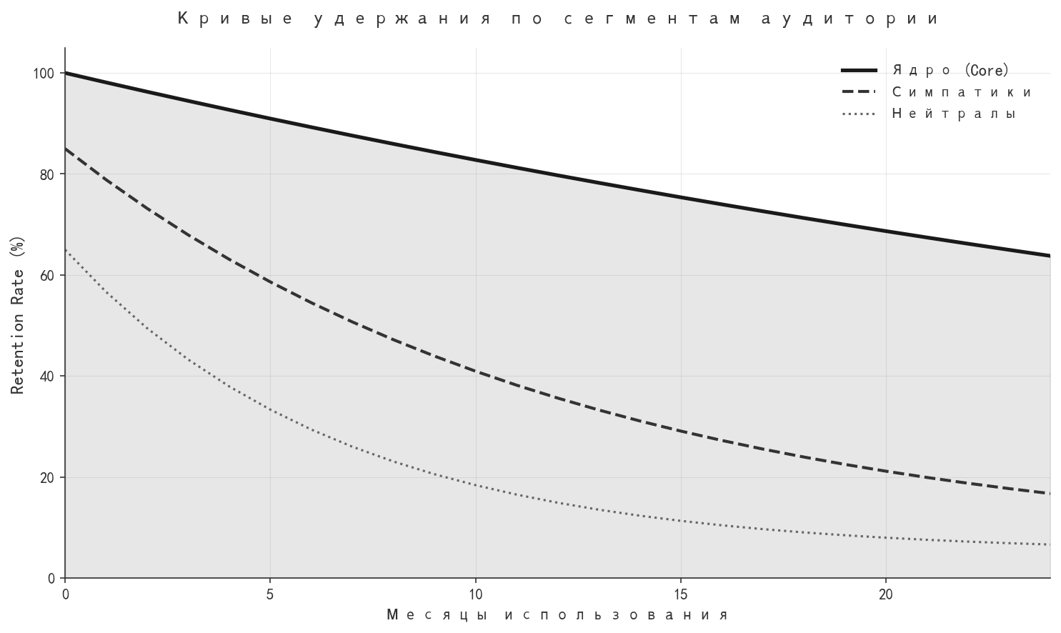
Рисунок 8. Кривые удержания по сегментам (пример Spotify)

9. Пример 2: Спорный — Peloton

9.1. Контекст и идентичность продукта
Peloton позиционировался как «велотренажёр для тех, кто серьёзно относится к фитнесу и хочет студийный опыт дома». Идентичность строилась на ценностях: commitment, community, premium experience, accountability. Ценовая политика ($2000+ за оборудование + $39/месяц подписка) создавала мощный фильтр — продукт был явно не для всех.
Изначально стратегия LD2 работала: ядро формировалось из обеспеченных энтузиастов фитнеса, которые создавали сообщество, участвовали в лайв-классах, развивали quasi-отношения с инструкторами. Retention ядра был исключительно высоким.

9.2. Спорные моменты

Проблема 1: Пандемийное расширение
Во время COVID Peloton получил массовый приток новых пользователей, которые не были «своими» — они покупали из необходимости, а не из резонанса с идентичностью. Компания восприняла это как рост ядра, но на самом деле это было временное расширение периферии. Когда пандемия закончилась, massive churn вернул Peloton к базовому ядру, но инфраструктура и ожидания инвесторов уже были масштабированы под «новую норму». Урок: быстрый рост не всегда рост ядра.

Проблема 2: Ценовая эрозия
Под давлением роста Peloton начал снижать цены и предлагать более дешёвые варианты. Это привлекло пользователей, которые не разделяли ценность premium-опыта. Они жаловались на цену, требовали больше функционала за меньше денег. Ядро чувствовало, что продукт «дешевеет» и теряет эксклюзивность. Урок: расширение аудитории через снижение барьеров может размывать идентичность.

Проблема 3: Расширение контента без фокуса
Peloton начал добавлять контент для медитации, йоги, силовых тренировок — пытаясь стать «фитнес-платформой для всех». Это размыло чёткое позиционирование «велотренажёр для серьёзных» и создало конкуренцию внутри продукта. Ядро велосипедиствов чувствовало себя less special. Урок: расширение use cases без расширения идентичности создаёт фрагментацию.

9.3. Как можно было применить LD2 корректнее
- Сегментация пандемийных пользователей: чётко идентифицировать «временных» vs «потенциально своих» и не масштабировать инфраструктуру под первых
- Отдельный суббренд для масс-маркета: сохранить Peloton как premium, запустить другой бренд для более широкой аудитории
- Удержание идентичности: чётко артикулировать «мы для серьёзных» и не пытаться быть всем для всех в фитнесе
- Метрики ядра vs метрики роста: отслеживать долю ядра, а не только абсолютный рост

10. Пример 3: Неудачный — Quibi

10.1. Контекст и намереваемая идентичность
Quibi (short for «quick bites») был запущен в 2020 году с концепцией «короткие видео высокого качества для просмотра на ходу». Идентичность предполагалась как «Netflix для миллениалов в движении» — premium короткий контент от звёзд Голливуда. Основатели (Jeffrey Katzenberg и Meg Whitman) имели безупречный трек-рекорд в медиа и $1.75 млрд финансирования.
Проблема: Quibi не имел чёткого ядра, потому что не определил, для кого он. «Миллениалы в движении» — не идентичность, а демографический сегмент. Продукт не отвечал на вопрос: какие ценности мы разделяем с нашей аудиторией?

10.2. Где Quibi нарушил принципы LD2

Нарушение 1: Отсутствие идентичности
Quibi не мог ответить на вопросы: Во что мы верим? Какую ценность мы даём, которую не даёт TikTok, YouTube, Netflix? «Короткие видео» — это форма, а не ценность. Без идентичности не было фильтра для решений — все фичи казались равноценными, все аудитории равно важными.

Нарушение 2: Игнорирование «чужих»
Quibi активно пытался привлечь пользователей TikTok и YouTube, которые не хотели платить за контент. Вместо того чтобы сказать «мы не для вас», Quibi тратил ресурсы на конверсию людей, чьи ценности конфликтовали с платной моделью. Рекламные кампании пытались убедить всех, что Quibi — это «для вас», что размывало любое позиционирование.

Нарушение 3: Нет механизма выращивания ядра
Quibi не было Community, не было социального капитала, не было эмоциональной связи. Пользователи потребляли контент и уходили. Не было причин оставаться, не было причин рекомендовать. Продукт был чисто функциональным (смотреть видео) в мире, где функциональных альтернатив было множество и бесплатно.

Нарушение 4: Реактивность вместо проактивности
Когда первые метрики показали низкую конверсию, Quibi начал метаться: разрешил sharing в соцсети, добавил поддержку TV (чего изначально принципиально не хотел), менял ценовую политику. Каждое изменение было реакцией на жалобы, а не проактивным усилением ценности для (отсутствующего) ядра.

10.3. Уроки для LD2
- Идентичность первична: без чёткого ответа на «кто мы и во что верим» все остальные решения бессмысленны
- Ядро не появляется само: его нужно выращивать сознательно через community, социальный капитал, эмоциональную связь
- Функциональности недостаточно: в конкурентном рынке продукт должен давать эмоциональную и социальную ценность
- Селективность — сила: Quibi боялся сказать «мы не для всех» и поэтому не стал ни для кого особенным
- Метрики роста ≠ метрики ядра: Quibi отслеживал downloads и signups, но не имел метрик лояльности

ЧАСТЬ III. ПРАКТИЧЕСКОЕ РУКОВОДСТВО

11. Методы исследования для LD2

11.1. Глубинное интервью: полный протокол
Глубинное интервью в методологии LD2 имеет специфическую структуру, направленную на выявление ценностного резонанса, а не функциональных потребностей. Интервью длится 60-90 минут и проводится полуструктурированно.

Блок 1: Идентичность и ценности (15 минут)
- «Опишите свой идеальный день. Что бы вы делали, если бы не было ограничений?» — выявляет ценности и приоритеты
- «Какие бренды или продукты вы считаете „своими“? Почему?» — понимание паттернов лояльности
- «Что для вас значит „качество“ в контексте [категория продукта]?» — выявление ожиданий
- «Есть ли продукты, которые вы категорически не используете? Почему?» — анти-идентичность

Блок 2: Эмоциональная связь с продуктом (20 минут)
- «Вспомните первый раз, когда вы использовали [продукт]. Что вы чувствовали?» — эмоциональный след первого впечатления
- «Был ли момент, когда вы поняли: „Да, это мой продукт“? Что произошло?» — идентификация точки конверсии в лояльность
- «Что бы вы почувствовали, если бы продукт исчез завтра?» — измерение глубины связи
- «Расскажите о случае, когда продукт вас разочаровал. Что произошло?» — проверка прощения недостатков

Блок 3: Социальный контекст (15 минут)
- «Рассказываете ли вы другим о продукте? Что именно говорите?» — реферальный нарратив
- «Есть ли у вас друзья, которые тоже используют продукт? Обсуждаете ли вы его?» — социальный капитал
- «Как вы думаете, что использование продукта говорит о вас как о человеке?» — продукт как идентити-маркер

Блок 4: Фильтрация (10 минут)
- «Для кого, по вашему мнению, этот продукт НЕ подходит? Почему?» — понимание границ аудитории
- «Если бы вы могли изменить одну вещь в продукте, что бы это было? Почему?» — приоритеты развития
- «Что в продукте вас раздражает, но вы готовы это терпеть?» — acceptable trade-offs

11.2. Интерпретация: как понять, что это портрет лояльных
Индикатор | Признак ядра | Признак периферии
Язык описания | «Мой продукт», «мои плейлисты» | «Этот продукт», «такой-то сервис»
Эмоциональная тональность | Страсть, энтузиазм, защита | Нейтралитет, pragmatism
Реакция на критику | Защищает, объясняет контекст | Соглашается, добавляет свои претензии
Реферальная активность | Активно рекомендует без запроса | Рекомендует при спросе
Готовность платить | Платит без сомнений, premium | Ищет скидки, free alternatives
Ответ на исчезновение | «Катастрофа, потеря части себя» | «Найду альтернативу»
Таблица 3. Индикаторы для идентификации ядра vs периферии

12. Система метрик LD2

12.1. Дашиборд лояльности

Рисунок 9. Сеть лояльности: ядро и его связи

Метрики ядра (Core Metrics)
- Core Retention Rate — процент ядра, сохранившийся за период. Target: >90% годовых. Измеряется когортным анализом
- Core Share — доля ядра в общей аудитории. Target: 15-25%. Слишком низкая — слабый продукт, слишком высокая — риск стагнации
- Core Growth Rate — темп роста абсолютного размера ядра. Target: опережать рост рынка, но не вырождаться в mass growth
- Core NPS — Net Promoter Score только для ядра. Target: >70. Высокий NPS ядра при низком общем NPS — нормальная ситуация в LD2
- Core Referral Rate — процент ядра, сделавший хотя бы один реферал за период. Target: >60%

Метрики конверсии (Conversion Metrics)
- Sympathizer-to-Core Rate — процент симпатиков, ставших ядром за период. Target: 5-10% квартальных
- Time-to-Core — среднее время от первого использования до идентификации как ядро. Target: <90 дней
- Core Churn Predictors — ранние индикаторы оттока из ядра (снижение engagement, уменьшение social activity)

Метрики идентичности (Identity Metrics)
- Identity Recall — процент ядра, способного сформулировать идентичность продукта своими словами. Target: >80%
- Value Resonance Score — соответствие воспринимаемой ценности заявленной идентичности. Измеряется через интервью
- Alien Rejection Rate — процент запросов от «чужих», которые были отклонены. Высокий показатель — здоровая селективность

12.2. Воронка LD2
Этап | Определение | Метрика | Действие
Охват | Все, кто столкнулся с продуктом | Impressions, Reach | Таргетинг на потенциально «своих»
Знание | Понимают, что предлагает продукт | Brand Awareness, Message Recall | Коммуникация идентичности
Попытка | Первое использование/покупка | Trials, First Purchase | Onboarding с акцентом на ценности
Вовлечение | Регулярное использование | DAU/MAU, Frequency | Углубление интеграции в жизнь
Ядро | Идентификация с продуктом | Core Share, Core NPS | Community, эксклюзивные фичи
Адвокация | Активное продвижение | Referral Rate, UGC | Реферальные программы, recognition
Таблица 4. Воронка LD2: этапы и метрики

13. Резюме методологии
Loyalty-Driven Product Design предлагает систематическую альтернативу реактивной модели классического дизайн-мышления. Ключевые принципы: идентичность первична, ядро важнее массы, ценность глубже удовлетворённости, селективность — это сила. Методология включает чёткие правила создания продукта, детальные техники исследования, систему метрик и воронку для практического применения. Три практических примера демонстрируют как успехи (Spotify), так и риски (Peloton, Quibi) применения LD2.
Главный инсайт: продукт не должен быть для всех. Попытка угодить каждому ведёт к посредственности для всех. Сила — в ясной идентичности и глубокой связи с теми, кто её разделяет. LD2 превращает этот принцип в операциональную методологию, готовую к применению в продуктовых командах.

